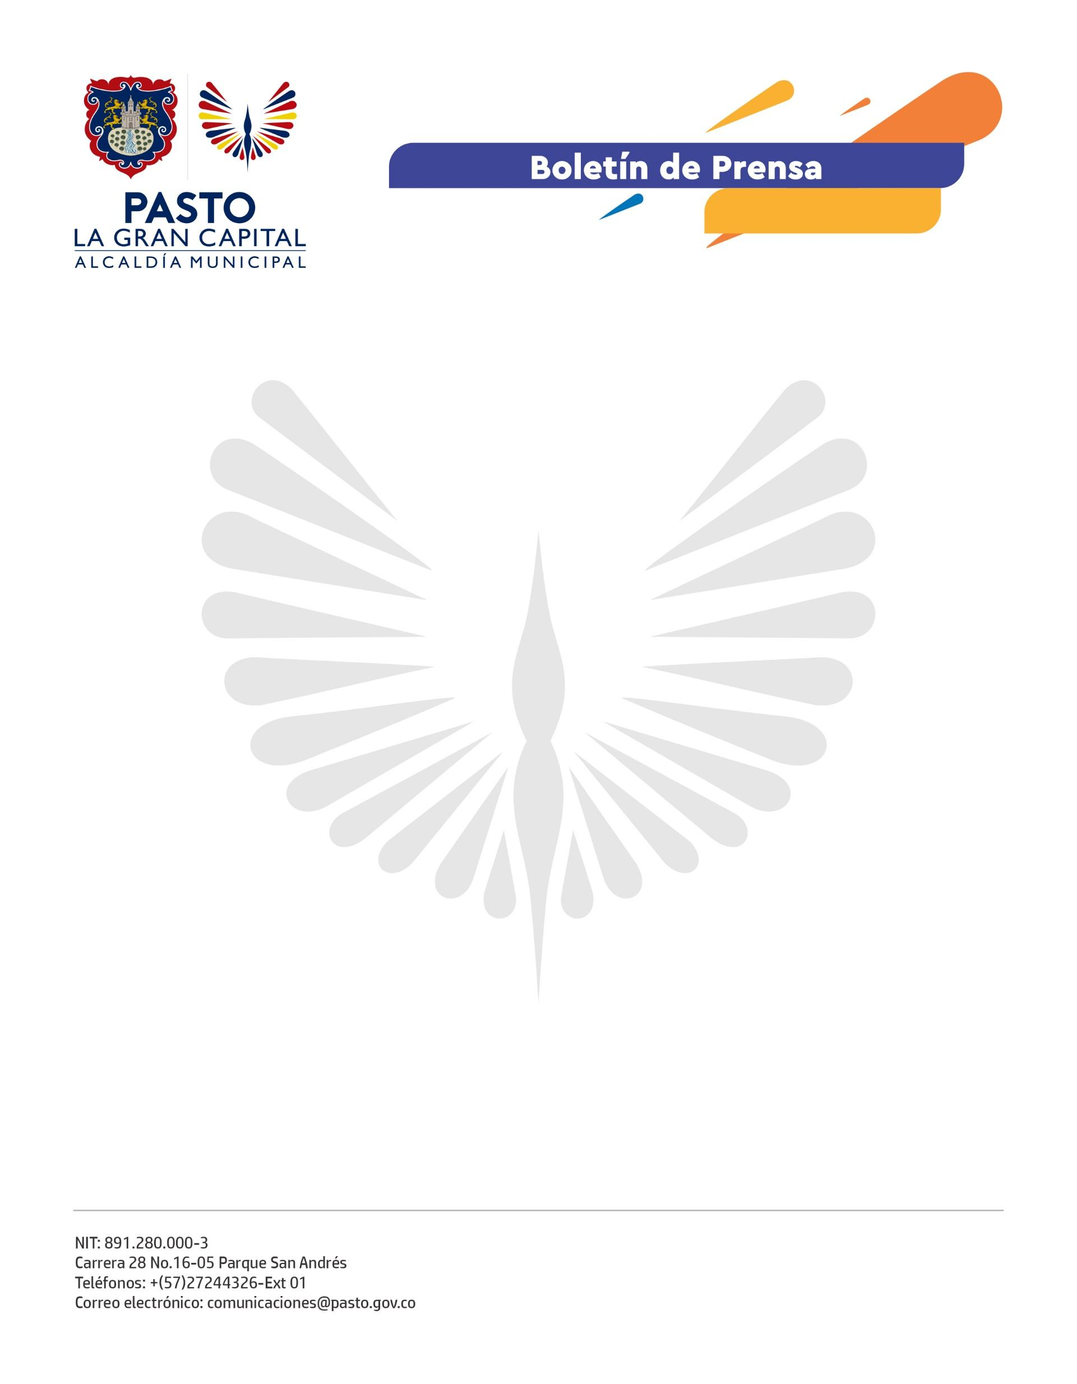
No. 691
13 de diciembre 2021

ALCALDÍA DE PASTO RESALTA LA LABOR DE LÍDERES Y LIDERESAS

“Lo más importante es darle reconocimiento a ese trabajo que ellos vienen haciendo por sus comunas y corregimientos”, manifestó durante el evento el secretario de Desarrollo Comunitario, Mario Pinto Calvache.

En la clausura de la Semana de la Participación y Cultura Ciudadana 2021, que se realizó entre el 6 y 11 de diciembre, la Administración Municipal, a través de la Secretaría de Desarrollo Comunitario y la Subsecretaría de Cultura Ciudadana, realizó un evento de reconocimiento para más de 500 representantes de los Organismos Comunales del municipio.

Tras las elecciones del pasado 28 de noviembre para elegir a directivos y dignatarios de las Juntas de Acción Comunal, la Alcaldía de Pasto tuvo la voluntad de reconocer a los y las líderes que ceden su puesto para las nuevas generaciones, quienes llegan con el objetivo de articular a su comunidad con el liderazgo comunal y así, beneficiar a la población y a sus territorios, a través de convenios, regalías y apoyos que ofrece la institucionalidad.

“Hoy culminamos esta semana tan importante de la Participación Ciudadana con el reconocimiento al trabajo de todos los líderes comunales del Municipio de Pasto y ratificamos el compromiso de la Alcaldía: ¡Menos escritorio, más territorio! Invitamos a los jóvenes a que se vinculen a las Juntas de Acción Comunal”, aseguró el Alcalde Germán Chamorro De La Rosa.

Una de las invitadas especiales a este evento fue Melania Pantoja, con más de 15 años en el liderazgo comunitario del sector Chambú, primera etapa, comuna 5. “En mi comuna teníamos centro de salud y ahora es hospital, tenemos centro de conciliación, CAI, parque ambiental, entre otras cosas. Gracias a la voluntad del señor Alcalde hemos salido adelante. Ahora, se adelanta con Empopasto el alcantarillado del barrio”, mencionó la lideresa.

El eje articulador para el desarrollo social es la interlocución entre los gobiernos y la ciudadanía, así como lo menciona el delegado de la Asojac 10: “Siempre tiene que ser así, que la dirigencia comunitaria esté de la mano de las Administraciones Municipales porque nosotros somos un apoyo a la gestión del desarrollo de nuestras comunidades”, añadió el líder comunal, Aulo Eraso.

